1. Добавьте в проект файл .gitignore и настройте так чтобы скрыть файлы с расширением **.db**, **.log** и директории с названиями **target** или **bin**.

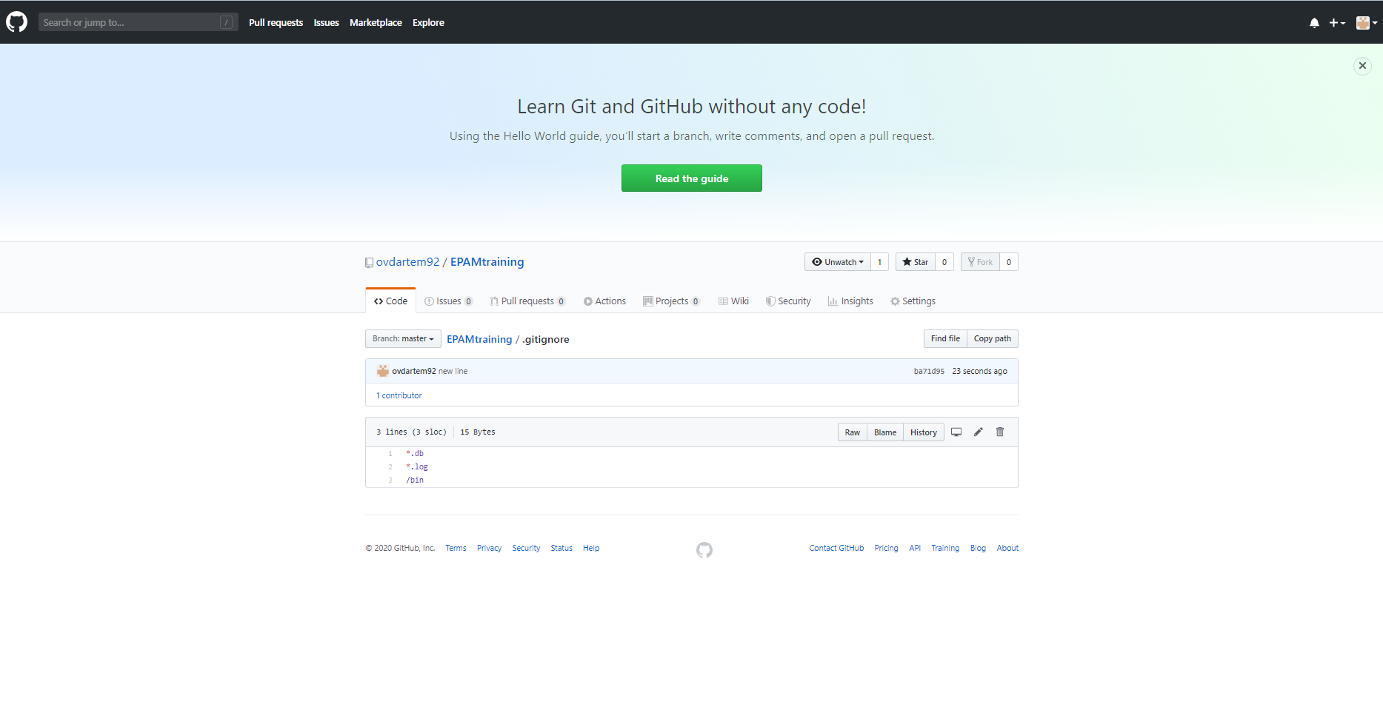

2. Создайте ветку feature и добавьте в неё два коммита:

Создание ветки feature

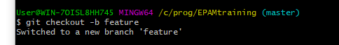

Создание первого коммита

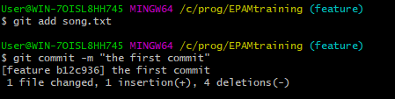

Создание второго коммита

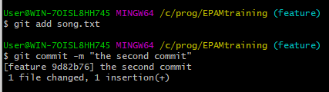

3. Смержите ветку feature в master

Переходим в ветку master и делаем merge

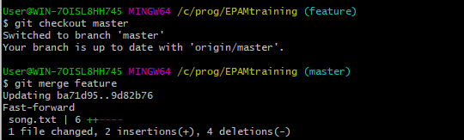

4. Вернитесь в feature и создайте файл arrows.txt следующего содержания:

The ship glides gently on the waves  
As day turns into night

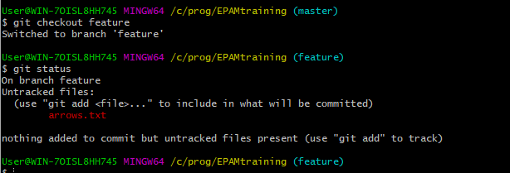

Создаем коммит:

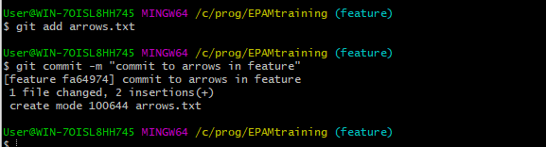

5. Перейдите в master. Создайте там файл arrows.txt и добавьте следующий текст:

One thousand burning arrows  
Fill the starlit sky

Выполните коммит:

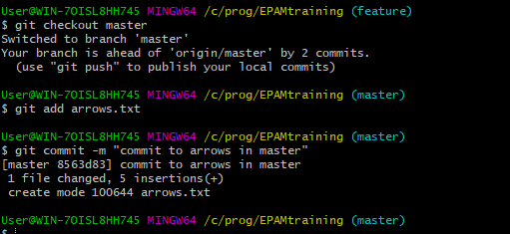

6. Смержите feature в master решив конфликт: сохраните все 4 строки в файле arrows.txt в порядке их добавления в пунктах 4 и 5.

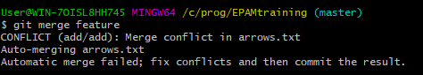

Для решение конфликта мы в файле arrows.txt удаляем не нужные символы и сохраняем файл.

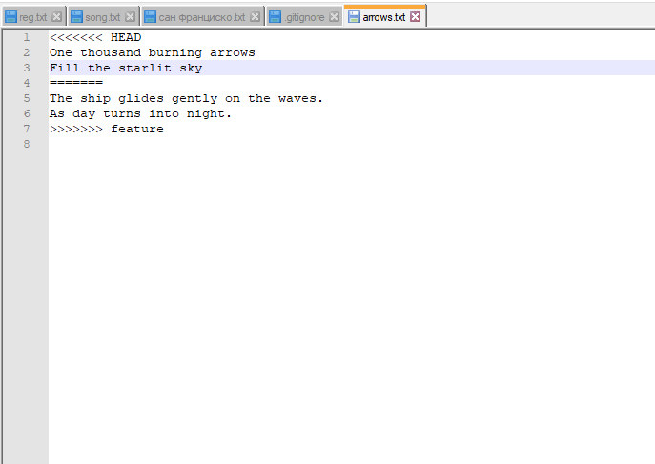

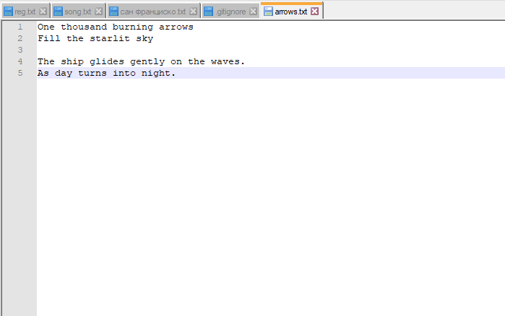

Конфиликт решен

